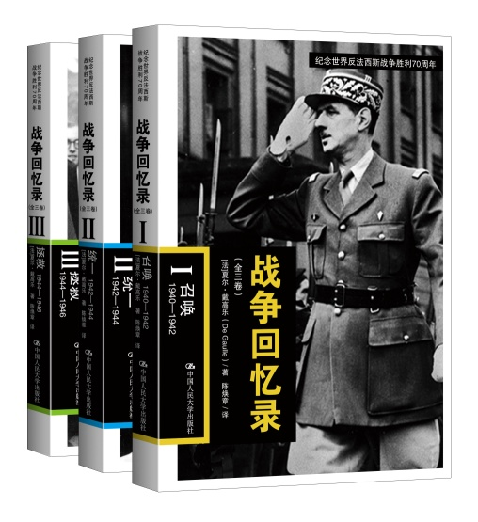
战争回忆录（戴高乐关于二战的个人回忆，中国最具影响的30本法国书籍之一，毛泽东据此判断中法关系走向）
[法]夏尔·戴高乐（De Gaulle）著
陈焕章 译
ISBN：978-7-300-21112-1
定价：85元
出版日期：2015.5
装帧：平装
开本：大32开
出版单位：中国人民大学出版社
奥斯维辛之后，写诗是野蛮的，我们只能回忆、铭记
法国总统戴高乐亲撰回忆录，一部有关二战的个人化历史书
独裁者、总统、将军、士兵和普通人的烽火岁月
关键词
纪念世界反法西斯战争胜利70周年
戴高乐 回忆录 二战 丘吉尔 斯大林 法国
卖点
- 中法建交50周年在中国最具影响的30本法国书籍之一
- 毛泽东参考此书判断50年代末国际关系、中法关系走向
- 法国国父戴高乐关于二战的个人回忆，披露丘吉尔、斯大林等重大事件中的历史性瞬间
- 关于英、美、法、俄、意等国的历史叙述对今天的大国关系思考仍具借鉴意义
上架建议
军事、政治、回忆录、外国政治人物
读者对象
历史、传记类爱好者，军事、历史研究者
内容简介
1953年，“法兰西守护神”戴高乐将军退出政界、隐居乡间。此后，他耗费数年心血完成《战争回忆录》。这部回忆录以第一人称撰写，是他从个人和法国的角度，对第二次世界大战的整体性回忆。
《战争回忆录》共分三卷：第一卷名《召唤》，叙述的时间从1940年起，到1942年年中为止。第二卷名《统一》，从1942年年中起，到1944年为止。第三卷名《拯救》，从1944年8月起，到1946年1月止。在《战争回忆录》中，戴高乐将军代表了虽然有过战败和投降历史，却仍不失其价值的一个真正的法国。
在《战争回忆录》中，戴高乐批判地审视整个“二战”历史的行动，经常思考当时他是否可以采取其他的方法，从而对过去的行动重新评估。此书不仅具有很高的史料价值，更是所有怀抱经世济民思想的有识之士必读之经典。
毛泽东在读戴高乐的《战争回忆录》时，从中了解到戴高乐对待英美的态度，欣赏他敢于和英美“闹别扭”的勇气。此后多次在和中央领导层讨论中，提到《战争回忆录》，并据此判断“法国跟英美闹矛盾很有益处”。
作者简介
戴高乐，法国军人、作家、政治家和法兰西第五共和国的缔造者，被誉为“法兰西守护神”、“法国国父”。二战期间自由法兰西武装力量的领袖，带领人民积极反抗纳粹德国。
1890年11月22日生于法国里尔的一个天主教爱国主义家庭。1909—1912年在圣西尔军校学习，成绩优异，被誉为“未来优秀军官”。
第一次世界大战期间，戴高乐英勇作战，曾三次受伤，在凡尔登战役中一度被误认为已阵亡。二战期间，当法国政府准备同德国谈判停战时，戴高乐离开法国前往英国，并于1940年6月18日在伦敦发出著名的坚持抗战号召。此后，他作为自由法兰西武装力量的领袖，带领人民积极反抗纳粹德国。1958年12月，戴高乐当选为法兰西共和国总统。1965年他成为首任通过全民普选当选的总统。1968年5月由学生和工人发动的叛乱，动摇了戴高乐的领导地位。1969年4月，戴高乐在公民投票失败后辞职。之后他隐居在科龙贝双教堂村，直至1970年11月9日去世。
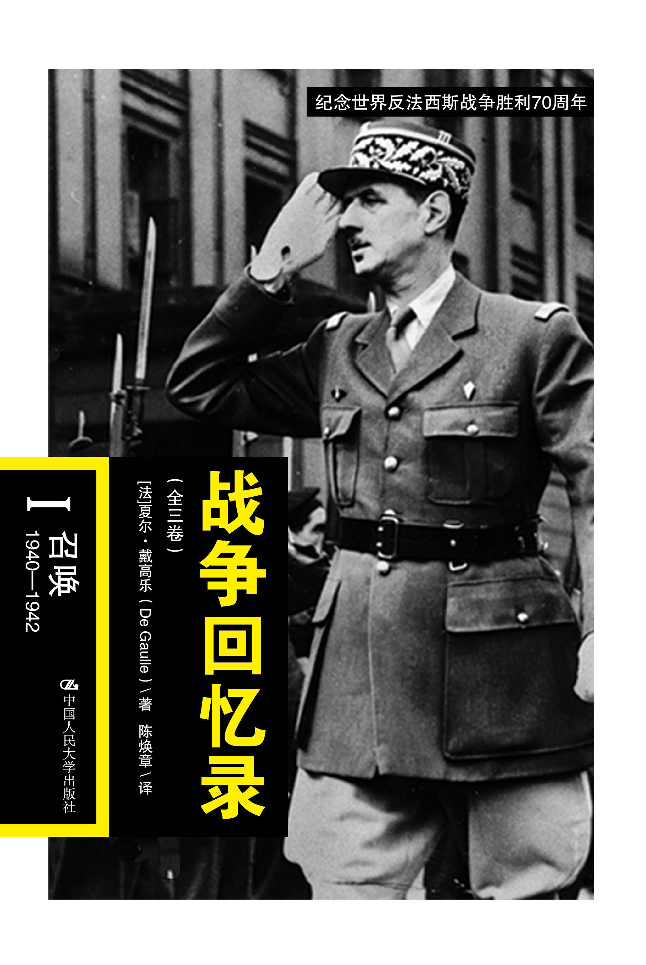
目录
战争回忆录I：召唤（1940—1942）
第一章 陡坡
我一生中一直对法国有一种想法。这是从感情和理智两方面产生的。感情的那一面使我把法国想得像童话中的公主或壁画上的圣母一样身负一项崇高而卓越的使命。
第二章 崩溃
1940年6月5—6日夜间，保罗?雷诺先生改组政府，让我当国防部副部长，管理国防事宜。这个消息是坦克部队总监德勒斯特兰从无线电广播里听到以后在早晨告诉我的。
第三章 自由法国
继续战斗?当然!但要达到什么目的?在什么范围之内进行?许多人，甚至包括赞成这一举动的人在内，都认为只能是一小群法国人来帮助屹立不动、坚持作战的不列颠帝国。
第四章 非洲
到了1940年8月的时候，自由法国有了一些资源，也有了一个初步的组织，而且获得了一定的声誉。我必须立即运用这一切。
第五章 伦敦
初冬降临的时候，伦敦人心中蒙上了一层迷雾。我发现英国人十分紧张而沮丧。他们想到自己不久前怎样赢得了空战胜利，入侵的危险怎样大大地减少，心中自然不无骄傲。
第六章 中东
当我飞向情况复杂的中东时，心中的思虑很简单。我知道，在动荡不定的复杂条件下，一种关系重大的局势正在发展，因此我们不能不被卷入。我知道，对于盟国说来，关键在于苏伊士运河。
第七章 盟国
第二年冬季快要来到的时候，在全世界的心目中，自由法国不再是最初人们用讥讽、怜悯和眼泪来接待的那个使人惊奇的逃亡者了。
第八章 战斗法国
在1941年夏季到1942年夏季战斗法国在外交方面扩展活动的时候，它本身也在不断壮大。虽然本书是依次叙述这两方面的发展情况的，可是它们却是同时发生的，也是相互关联的。
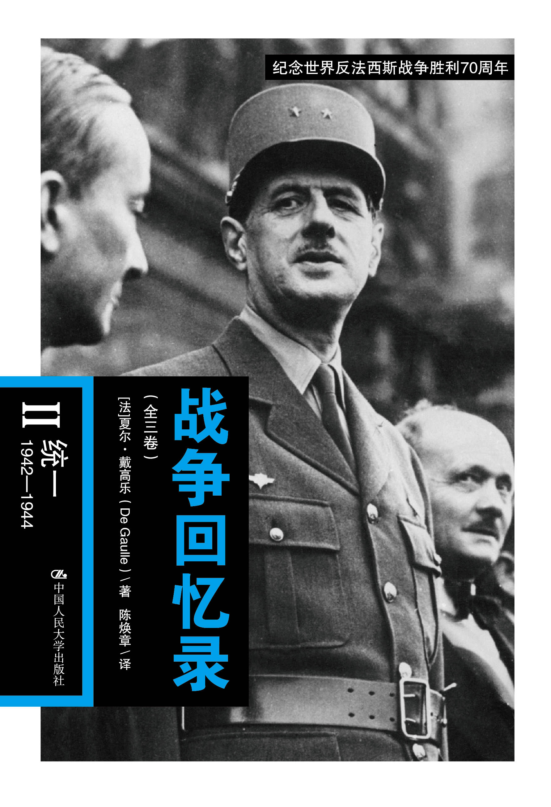
战争回忆录II：统一（1942—1944）
第一章 插曲
战争第三年的春天，大局已定，一切就绪。双方力量的对比已经发生了根本变化。美国庞大的资源业已转变为战争力量。
第二章 悲剧
1942年11月7日，美国和英国的广播电台整天反复广播:“罗伯特来了!罗伯特来了!”我听了，毫不犹疑地肯定“罗伯特”——墨菲的教名——是美军的代号，是用来同非洲的一些法国人联系的，他们在争取这些法国人的支援。这就是说，美国军队在北非开始登陆了。第二天早晨，我们得到了登陆的消息。
第三章 喜剧
达尔朗之死，对于法国的统一发生了很大的影响。我应当善于利用这个影响。1942年12月25日，我在给吉罗将军的电报中指出:“阿尔及尔的暗杀事件是一个征兆和警告，现在比任何时候更需要组织一个全国性政权。”
第四章 阿尔及尔
1943年5月30日中午，一架战斗法国飞机（机长是马尔米）把我送到布法利克机场。同机前来的有马西格里、菲利普、帕留斯基、比奥特、狄骚和沙尔·鲁等人。吉罗将军亲到机场欢迎，贾德鲁将军也来了。
第五章 政治
冬天近了。一切都显示着这是战争结束前最后的一个冬天。但是，巴黎将会建立一个什么样的政权呢?这个政权要做什么呢?这是人们思想中所存在的迫切想知道的一些问题。
第六章 外交
在一般的惯例下，外交只看现实。当我们失去力量的时候，我们可以去感动人，但我们不能过问行政机关的事务。正在重新统一的法国，是有分量的，是轻视不得的。
第七章 战斗
当盟军进攻欧洲的时候，法兰西之剑是多么的短啊!在这样严重的关头，我们国家的武装力量还从来没有相对地减少到如此地步。为我们祖国的解放事业而斗争的人们，回忆起我国旧日的力量，不免无限悲哀。但是，我国军队的素质从来没有像今天这样优良。
第八章 巴黎
四年来，巴黎一直是自由世界的一个痛点。突然间，它又变得有磁性了。当这个被囚禁、被麻醉的巨人似乎酣睡的时候，人们对它的不可想象的销声匿迹不闻不问。
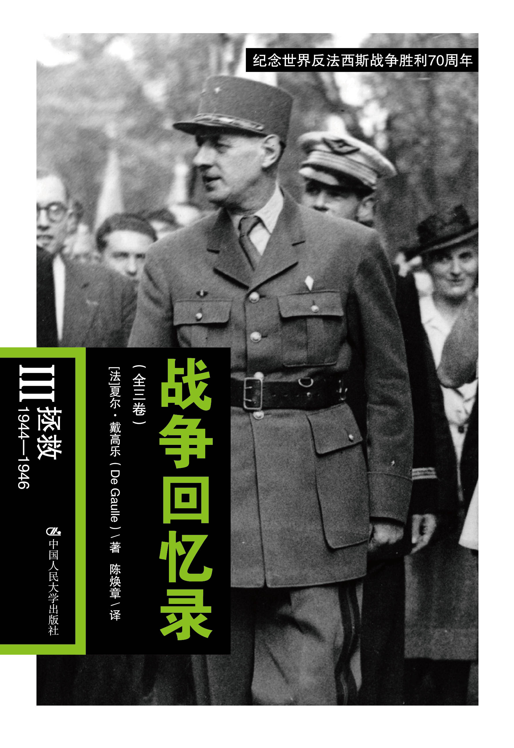
战争回忆录III：拯救（1944—1946）
第一章 解放
解放的步伐极其迅速。盟军和法军在阿弗郎什打开缺口并在我国南方登陆以后，只用了六个星期的时间就到达安特卫普，进驻洛林，深入孚日山区。1944年9月底，除阿尔萨斯及其前沿阵地、阿尔卑斯各山口和大西洋沿岸的据点以外，我国全部领土上的敌人均已肃清。
第二章 地位
世界各国都在注视着解放了的法兰西。多少世纪来这个国家一直在世界上居于首位，不久前她在令人难以置信的灾难中遭到沉沦，但是，她的某些儿女为她进行了坚持不懈的斗争，今天她又宣布为主权国家，而且成为参战国之一了。她是以怎样的姿态重新出现的?她要走上什么样的道路?又将赢得什么样的地位呢?
第三章 秩序
用布丰的话说，没有条理和情节发展，就谈不上风格，对政治也可以这样说。在解放了的法国，骤然刮起变革之风。但是，变革必须有一套准则，否则终将一事无成。
第四章 胜利
1944年春季和夏季的几次大战役以后，西线便稳定在德国边界附近。双方都在准备决战。西方盟国考虑到苏军即将开始大反攻，已经在仲秋重新部署，准备在冬季结束战争。
第五章 不和
大炮的回声刚刚停息，世界的面貌立刻改变了。为了作战而动员起来的人民的力量和热情，突然失去了用武之地。相反，某些国家的野心却明显地暴露出来。
第六章 分裂
大炮的回声刚刚停息，世界的面貌立刻改变了。为了作战而动员起来的人民的力量和热情，突然失去了用武之地。相反，某些国家的野心却明显地暴露出来。
第七章 卸任
11月了。战争已经结束了两个多月，动力消失了，不再需要伟大的行动了。一切迹象表明，旧制度又要复辟，虽然它现在比任何时候都更加不适合国家的需要。
精彩选摘
1941年8月开始了一系列狙击德国士兵的事件。第一批被杀的有:一个刚从地下车站上来的少校军官、南特城卫戍司令、波尔多的一个军官和巴黎塞宾莱大街上的两名德国兵。别的暗杀也跟着开始了。为了报复，德国人枪毙了几百名人质，将好几千名爱国者关进监狱，随后又把他们送出法国。他们以极重的罚金和劳役来蹂躏有德国人遭到暗杀的城镇。当我们听到这些用冒着巨大危险的代价取得的单独抗敌的战绩的时候，心情是骄傲而又沉重的。同时，那些牺牲在德国复仇怒火下的法国人使我们的内心深感悲痛，但不是绝望，因为这和士兵在战场上牺牲是一样的。不过，从战略的基本道理上考虑，我们认为这个斗争必须有计划有领导，而事实上在本土开始公开作战的时刻尚未到来。我们首先扰乱敌军，然后是我们国内的部队在预定地点与敌人接触，最后是我们期待中的总有一天会发生的全国大起义;这些行动如果是一个有组织的整体，并与解放部队互相配合的话，将会获得巨大的效果。可是在1941年，抵抗运动还刚刚开始;同时我们知道，总要好几年以后我们的盟国才能登陆。
所以10月23日我在广播中说:“德国人被法国人杀掉是完全自然和完全正确的。如果德国人不愿死在我们手里，他们应该只待在家里……既然他们没有能够征服全世界，他们就一定不是俘虏就是死尸。……但是战争必须有策略。战争只能由负责作战的人来领导。……目前我命令在沦陷区的人不要公开地杀害德国人。唯一的理由就是:作为报复，敌人现在可以轻而易举地大批屠杀我们目前被解除武装的战士。另一方面，只要一到我们能够进攻的时候，我就会发出你们期待已久的命令。”
一方面要限制在目前情况下得不偿失的牺牲，同时也必须利用这种由德国人的镇压而激起的情绪，以促进民族的斗志和团结。10月25日，侵略者在南特和波尔多各杀害50名人质的第二天，我在广播中说:“敌人以为枪毙我爱国志士便可以吓倒法国。我们将让他们知道，法国是吓不倒的。我现在吁请全法国的男子和妇女，在10月31日星期五，从四时到四时五分，在他们当时所站立的地方停止一切活动，静默五分钟。……这个巨大的警告，这个全国范围的抗议可以让敌人看看我们的力量，同时也是法国精诚团结的证明。”那一天的前一日晚间，我重申我的号召。事实证明，在许多地区，特别是在工厂里，这次示威是非常动人的。这更使我决心防止抵抗运动流于无政府状态，而要在不妨碍其积极性（这是抗敌的泉源）和分散性（否则将为敌人一举歼灭）的情况下将它变成一个有组织的整体。
不论怎样，现在已有了以抗战为主要内容的实际行动，而且在许多方面表现得非常坚决。可是由于缺乏军事干部，所以损失非常严重。可以而且应当从陆军中留下来的人当中去找这种人，可是维希当局挡住了他们的去路。然而首先起来抗战的是军人。一些陆军和地方部队的军官，从停战委员会保存下来一些军火。维希的谍报机关在其职务的掩护下进行反间谍工作，有时将情报送给英国。另外在弗赖尔、德莱斯特兰、维尔诺、布克罗达骚和杜尔梅耶等将军的推动下，特别是利用军官俱乐部，进行了抗战动员工作，高色将军还猛烈攻击过投降卖国思想。包括好些退伍军人在内的青年团的许多指导员，都积极从事训练，准备拿起武器作战。在正式部队的残留人员中，几乎所有的军官、士官和士兵都公开表示他们希望重新参加战斗。
公众觉得这是一件好事。我在伦敦看到的一部法国新闻片便是一个明显的例证。在影片中，贝当访问马赛时出现在市政府的阳台上，下面是基于爱国热情而骚动着的军队和人群。贝当被群众中涌现的伟大力量所感动，突然叫道:“不要忘记你们所有的人都仍然在战争动员之中!”你可亲眼看见这句话在这些市民和军人中产生的热情奔放的情景，他们欢呼雀跃，有的激动得哭起来。
正是由于这种情况，虽然军队中大部分人（常常是最优秀的）都战死或做了俘虏，陆军仍然流露出愿意领导全国抗战的倾向。但这正是他们必须听命的那个所谓“政府”所不欢迎的。维希当局先是玩弄中立的谎言，接着就与敌人合作，禁止军队忠于他们保卫国家的天职，把他们关在军纪的死胡同里，使里面的人要出来就得触犯纪律。虽然有许多军人冲破了这个障碍（特别是那些在组织中的人、准备参加秘密军队的人、那些后来组织“军人抵抗协会”的人），可是在初期，抵抗运动还得临时训练自己的干部。
在所谓自由地区，弗莱乃上尉领导的“战斗队”、艾曼纽耳?达斯迪埃?德拉维热里领导的“解放队”和由让皮尔?勒维主持的“义勇军”都展开了具有相当规模的宣传活动，并招募别动队。而留下给老工会（“法国总工会”和“法国天主教劳工联盟”）的事情就是散布有利于抗战的影响。原有的政党组织，特别是社会党、人民民主党和共和联盟，也都不例外。德国人不在这块地方，反抗的对象当然就是维希政权了，也就是跟它的警察和法庭作斗争。领袖们一方面准备力量以便必要时抗击敌人，一方面也想夺取政权，他们把抵抗运动不仅看作是战争的工具，也当作推翻这个政权并取而代之的一种手段。
南部地区抵抗运动的政治声望显然有利于把运动活跃起来，并吸引有影响的人参加组织，也给他们的宣传增添动人心弦和激起公众热情的力量，但同时不可避免地也给这些指导机构之间的联系、合作和日后的一致行动带来危害。应该说，这些参加抗敌的人和他们的同情者很少考虑抵抗运动今后的计划步骤，也不考虑在什么条件下才能有一天取得政权，更不管到那时候应该选择什么人来治理国家大事。在大家的心目中，唯一的事就是战斗，或者准备战斗。搞武器、寻觅掩蔽地点、策划和参加袭击敌人——这就是要干的事。因此相互熟识的人需要在当地组织起来，找一些物资来源，部署自己的行动。总之，在这些组织里，意志是比较集中的，可是行动却是分散的，各有自己的领袖，各干各的，而且互相争夺极为有限的经济和武器来源。
在沦陷区，国难当前，不但没有这种你抢我夺的竞争，而且更需要人员和力量的分散，在那里和敌人的接触是直接的，面对面的。他们要对付德国秘密警察。一举一动、传递消息和住房都受到敌人严密的控制。任何嫌疑犯都被关进监狱，然后押出国境。实际行动要使我们的战士遭受残酷的杀害和严刑拷打。在这种情况下，行动是极为分散的。可是另一方面，德国人的存在也产生了一种刺激人们斗争和鼓励大家团结的气氛。在这个地区的活动像战争一样紧张，而且是非常秘密的。像杜尼上校创立的“军政组织”、黎包舍领导的“自由人”、莱贡特布纳组织的“抵抗者”、加瓦耶建立的“自由北方”以及在艾诺、在法兰德斯和矿区由乌克指挥的“北方之音”，都正式表示反对任何政治倾向，一心只想着战斗和成立大批相互隔绝的秘密组织。
一直到1941年底共产党才采取行动。在这以前共产党的领袖对占领当局采取了一种妥协态度，而专事诋毁盎格鲁-撒克逊资本主义及其仆从“戴高乐派”。当希特勒进攻苏联以后，他们突然转变了态度，这时候他们已经从容地找好了隐蔽地点，建立了地下斗争不可缺少的联络站。他们有严密的组织、秘密的领导机构和无限忠诚的干部，的确他们是有准备的。因此他们有条件能够勇敢而机智地参加这个民族斗争，他们（特别是一些地位不高的人）对祖国的号召是很敏感的。可是作为一支革命的队伍，他们从来不放弃他们的目的——利用法国的灾难来建立自己的政权。因此他们永远企图保持行动的独立自由。他们也利用爱国志士们——包括他们自己的人在内——一心只想决一死战的这种倾向，拼命渗入整个抵抗运动的组织，以便一旦可能即将它变为实现自己决心的工具。
这就是为什么他们在沦陷区组织了一个表面看来纯粹是爱国性质的“民族阵线”和一个似乎只是对德斗争的武装部队“义勇军游击队”。这就是为什么他们吸收了许多非共产党人参加，而以这个事实来为他们的目的做掩护。这就是为什么他们将一些自己人经过化装隐蔽了身份，打入所有其他抵抗运动组织的领导机构。这也就是为什么他们不久就表示要帮助我，虽然他们从来也未停止过反对“戴高乐的神话”。
我愿意他们为国效忠。没有什么力量不可用来打击敌人，我认为在这个由于敌人占领而造成的战争中，他们的力量是不可忽视的。可是他们只能作为整体的一部分来活动，而且坦白地说，必须受我的控制。我坚决依赖民族感情的力量和广大群众对我的信任，我一开始就决定保证他们在法国抵抗运动内部的地位——甚至，有一天，在其领导机构中的地位。但我也同样决定绝不让他们占上风，越过我而夺取领导权。关系着国家前途和民族命运的悲剧给予这些法国人（激起他们愤慨的不正当行为和他们误入歧途的错误曾将他们与国家民族隔离开来）重返民族团结大家庭的千载难逢的机会——即使仅仅在抗敌期间也好。我愿尽一切力量不错过这个机会，“法兰西万岁!”将再一次成为一切为祖国贡献出自己生命的人临死前的口号，不论他是怎样死的，也不论他是在什么地方牺牲的。在这个不停的世界性运动中，所有的主义、所有的学派、所有的叛变暴动都是短暂的，瞬息即逝的。共产主义有一天将会消逝，法国却将永存。我相信它最后将承担起它自己的命运，在它获得解放的时候——在它的历史上，这是短促的，但却是决定性的时刻——排除万难，成为一个重新统一的民族!

